**ACTIVIDAD DE APRENDIZAJE 09**

**CEBA Nº 2089 “MICAELA BASTIDAS”**

**CICLO: INICIAL INTERMEDIO Y AVANZADO**

**UGEL Nº 02**

**–**

**RIMAC**

**-**

**INDEPENDENCIA**

**-**

**SMP**

**-**

**L. O**



**“Identificando rectas paralelas y perpendiculares”**

|  |  |  |  |
| --- | --- | --- | --- |
| **ÁREA CURRICULAR: MATEMATICA** | | **DURACIÓN: 1 semana (15 al 19 de junio)** | |
| **CICLO: avanzado** | **GRADO: 1°** | | **UNIDAD: I** |

**ESTUDIANTE:**

|  |  |  |
| --- | --- | --- |
| **Competencia** | **Capacidad** | **Desempeño** |
| Resuelve  problemas de  forma,  movimiento y localización. | Comunica su comprensión sobre las formas y relaciones geométricas | Establece relaciones entre las características de objetos reales o imaginarios y los representa con formas bidimensionales. |

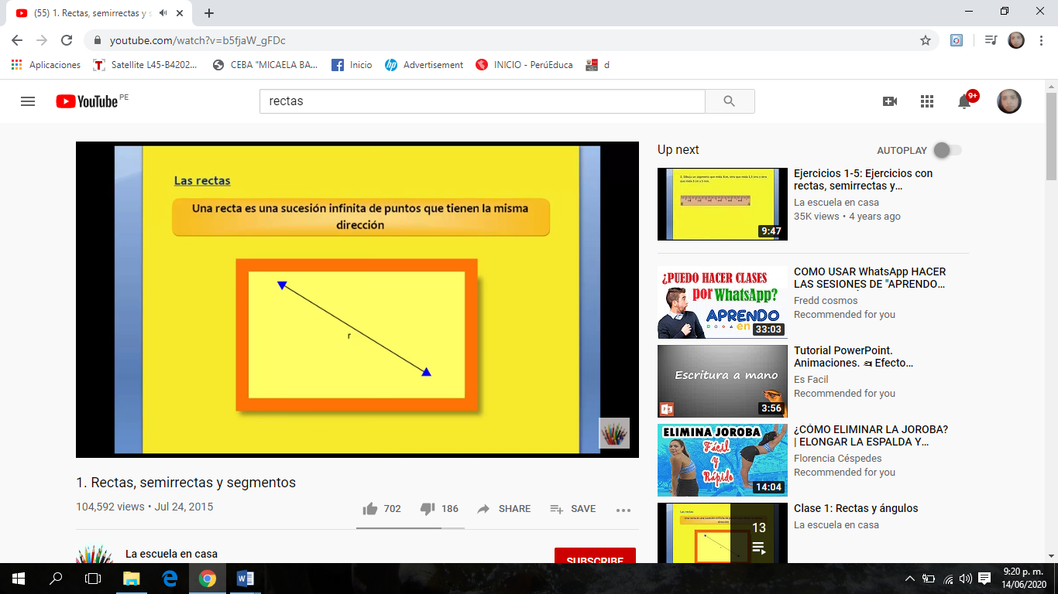

**Clases de rectas**

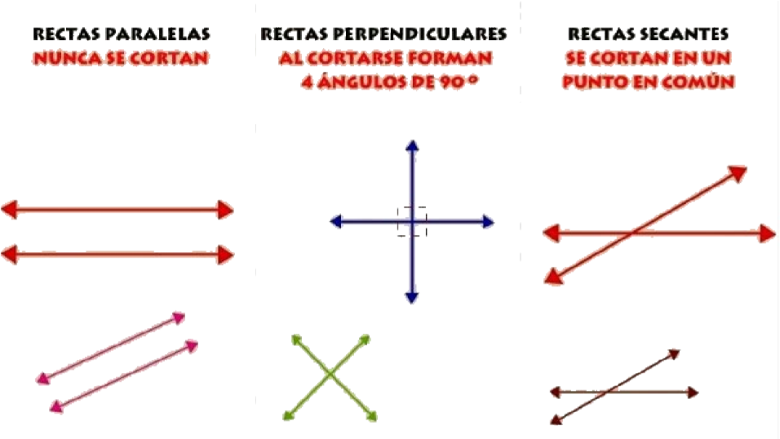

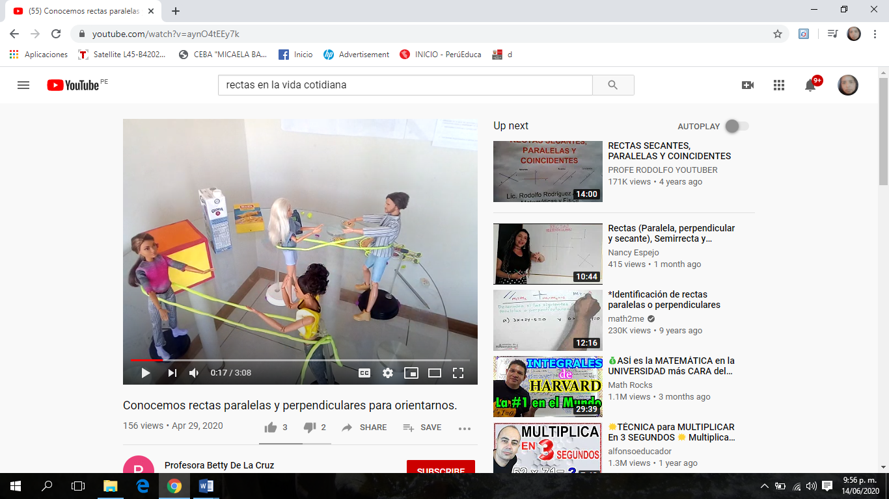**Observa la siguiente figura y responde:**

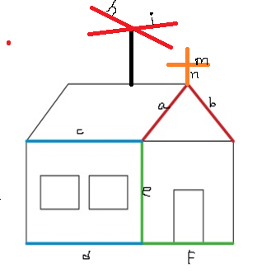

**¿Cuáles son rectas paralelas?**

**¿Cuáles son rectas secantes?**

**¿Cuáles son rectas perpendiculares?**

**En la figura se muestran las calles donde Mabel pasea en bicicleta. Observa este plano y responde verdadero (V) o falso (F).**

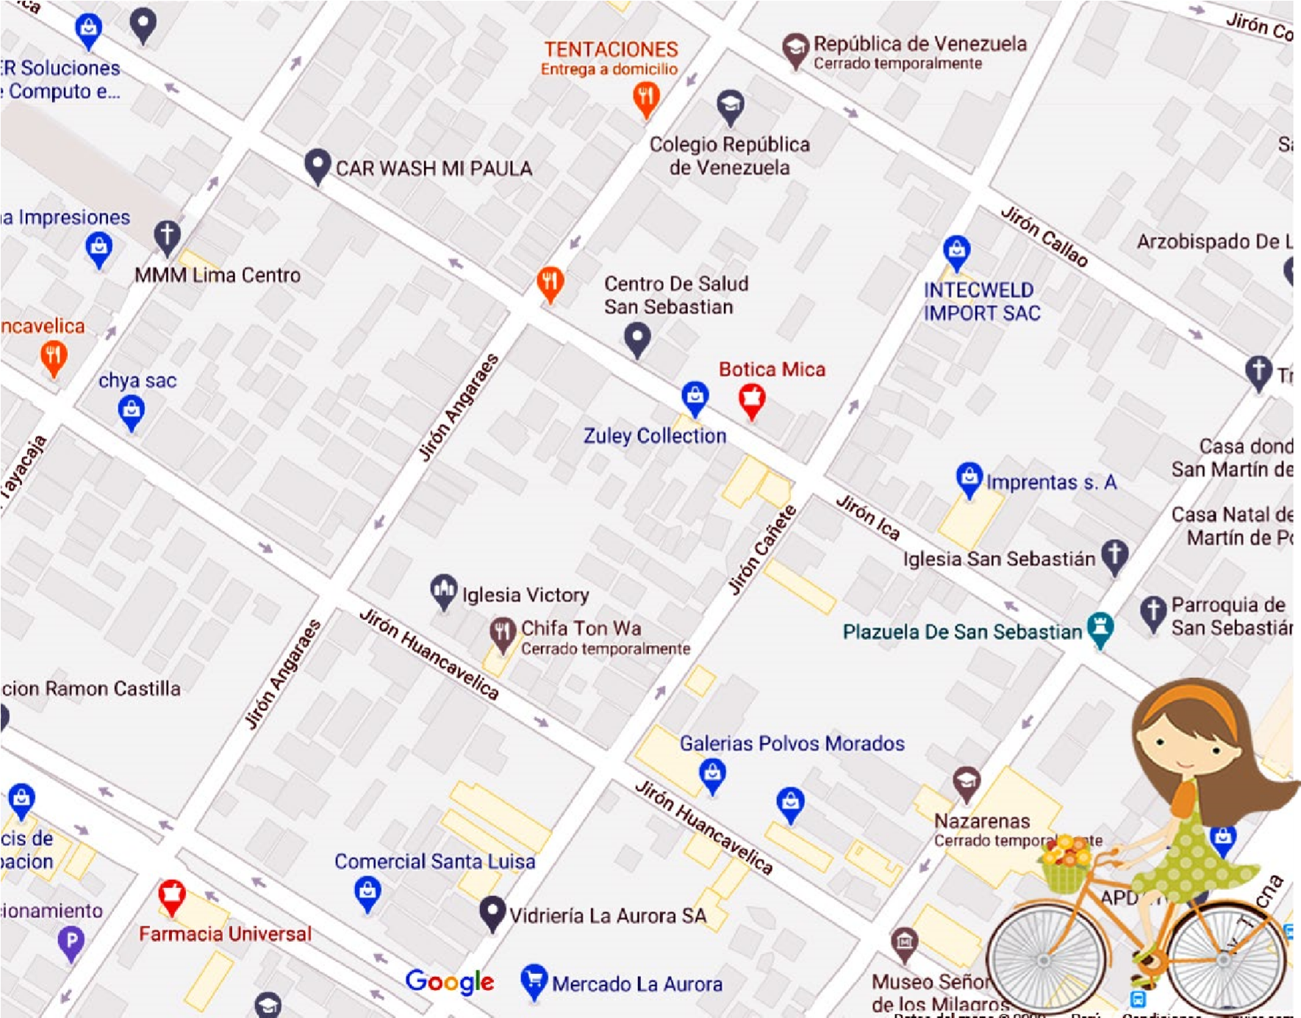

1. Jirón Callao y jirón Ica son paralelas ( )
2. Jirón Ica y jirón Cañete son perpendiculares ( )
3. Jirón Angaraes y jirón Cañete son perpendiculares ( )
4. Jirón Ica y jirón Huancavelica son paralelas ( )

**TAREA**

**Tomando en cuenta la figura mostrada, cuáles de las siguientes líneas que se indican son paralelas, oblicuas o perpendiculares.**

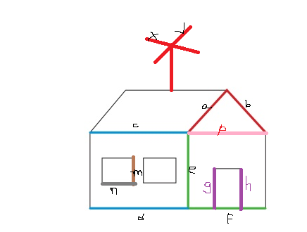

**¿Cuáles son rectas paralelas?**

**¿Cuáles son rectas secantes?**

**¿Cuáles son rectas perpendiculares?**